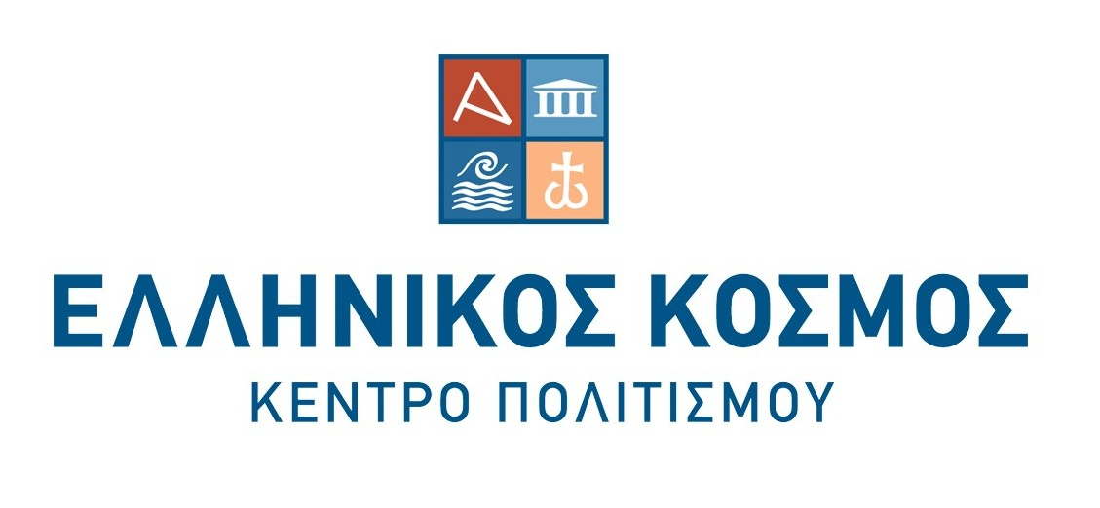

ΔΕΛΤΙΟ ΤΥΠΟΥ
«ΚουκλοπαίΖΟΥΜΕ;»

Έκθεση τoυ Εικαστικού Θεάτρου Κούκλας «Πράσσειν Άλογα»
στον «Ελληνικό Κόσμο» από Κυριακή 22 Δεκεμβρίου
Παράσταση «Γοργόνα, γοργονίτσα» το Φεβρουάριο

Μία μεγάλη αναδρομική έκθεση με κούκλες, από παραστάσεις της ομάδας «Πράσσειν Άλογα», από το 1998 μέχρι σήμερα, θα φιλοξενηθεί από την Κυριακή 22 Δεκεμβρίου στον «Ελληνικό Κόσμο», στo πλαίσιo του αφιερώματος στα 15 χρόνια του Εικαστικού Θεάτρου Κούκλας. Στην έκθεση παρουσιάζονται πάνω από 100 κούκλες σε διάφορα μεγέθη και με πολλαπλές τεχνικές αλλά και σκηνικά, κοστούμια, μάσκες και παιχνίδια!

Η έκθεση που απευθύνεται σε παιδιά και γονείς αλλά και στους ανθρώπους του Θεάτρου και των Εικαστικών, περιλαμβάνει 13 διαφορετικές ενότητες που παρουσιάζουν την πορεία της ομάδας μέχρι σήμερα και την ιστορία του Θεάτρου Κούκλας. Πρόκειται για καταγραφή των παραστάσεων και του τρόπου που διαμορφώθηκε η θεατρική άποψη και πρόταση της ομάδας «Πράσσειν Άλογα».

Οι παραστάσεις του Εικαστικού Θεάτρου Κούκλας «Πράσσειν Άλογα» έχουν αφήσει έντονο στίγμα στα καλλιτεχνικά δρώμενα γιατί τόλμησαν να προτείνουν θεματολογία, εικαστική σκηνογραφία σε κούκλες, σκηνικά- κοστούμια και σκηνοθετική άποψη που ξεφεύγουν από τα κλισέ του παιδικού θεάτρου. Το καλλιτεχνικό έργο της, που αγγίζει παιδιά και ενήλικες, είναι ένας χορός σώματος ηθοποιού και κούκλας με έμφαση στο εικαστικό αποτέλεσμα. Η ομάδα έχει διακριθεί για την πρωτοτυπία της στο Διεθνές Φεστιβάλ Κούκλας στην Ρουμανία το 2006 (Βραβείο Πρωτότυπης Σκηνογραφίας) και στο World Puppet Carnival στην Ινδονησία το 2013 (Βραβείο Πρωτότυπης Σόλο Παράστασης).
Παράλληλα με την έκθεση, συνεχίζεται το αφιέρωμα στην ομάδα «Πράσσειν Άλογα» με τέσσερις διαφορετικές παραστάσεις μέσα στην διάρκεια της θεατρικής σεζόν, με πρώτη το «Μαμά μου, ΜΟΥ!» που ξεκίνησε στις 17 Νοεμβρίου και παρατάθηκε έως τις 12 Ιανουαρίου 2014. Τον Φεβρουάριο θα παρουσιαστεί η «Γοργόνα, γοργονίτσα» μια παράσταση για όλες τις ηλικίες. Τέλος, στο πλαίσιο του αφιερώματος, θα πραγματοποιηθούν Εργαστήρια Κατασκευής και Εμψύχωσης Κούκλας για παιδιά και ενήλικες.

Τις καθημερινές, πραγματοποιούνται παραστάσεις για σχολεία που μπορούν να συνδυαστούν με επίσκεψη στην έκθεση και εργαστήριο - Τηλ. 212 254 0100

Έκθεση «ΚουκλοπαίΖΟΥΜΕ;»
Έως 23 Φεβρουαρίου 2014
Εισιτήριο: 3 ευρώ
Ώρες λειτουργίας του «Ελληνικού Κόσμου»
Δευτέρα έως Πέμπτη: 09:00 – 13:30
Παρασκευή: 09:00 – 20:00
Σάββατο: 11:00 – 16:00
Κυριακή: 10:00 – 18:00

«Γοργόνα, γοργονίτσα»
Κυριακές 2, 9, 16 και 23 Φεβρουαρίου 2014
Ώρα έναρξης: 16:00
Ηλικία: από 3 ετών παιδιά και για ενήλικες
Διάρκεια παράστασης: 1 ώρα
Κόστος Συμμετοχής: 8 ευρώ παιδικό, 5 ευρώ ενηλίκων
+ 1 ευρώ (έκθεση «ΚουκλοπαίΖΟΥΜΕ;»)

Είναι απαραίτητη η έγκαιρη δήλωση συμμετοχής: τηλ.: 212 254 0000

www.hellenic-cosmos.gr
Κέντρο Πολιτισμού «Ελληνικός Κόσμος»
Πειραιώς 254, Ταύρος Διατίθεται δωρεάν χώρος στάθμευσης

Ομάδα «Πράσσειν Άλογα»
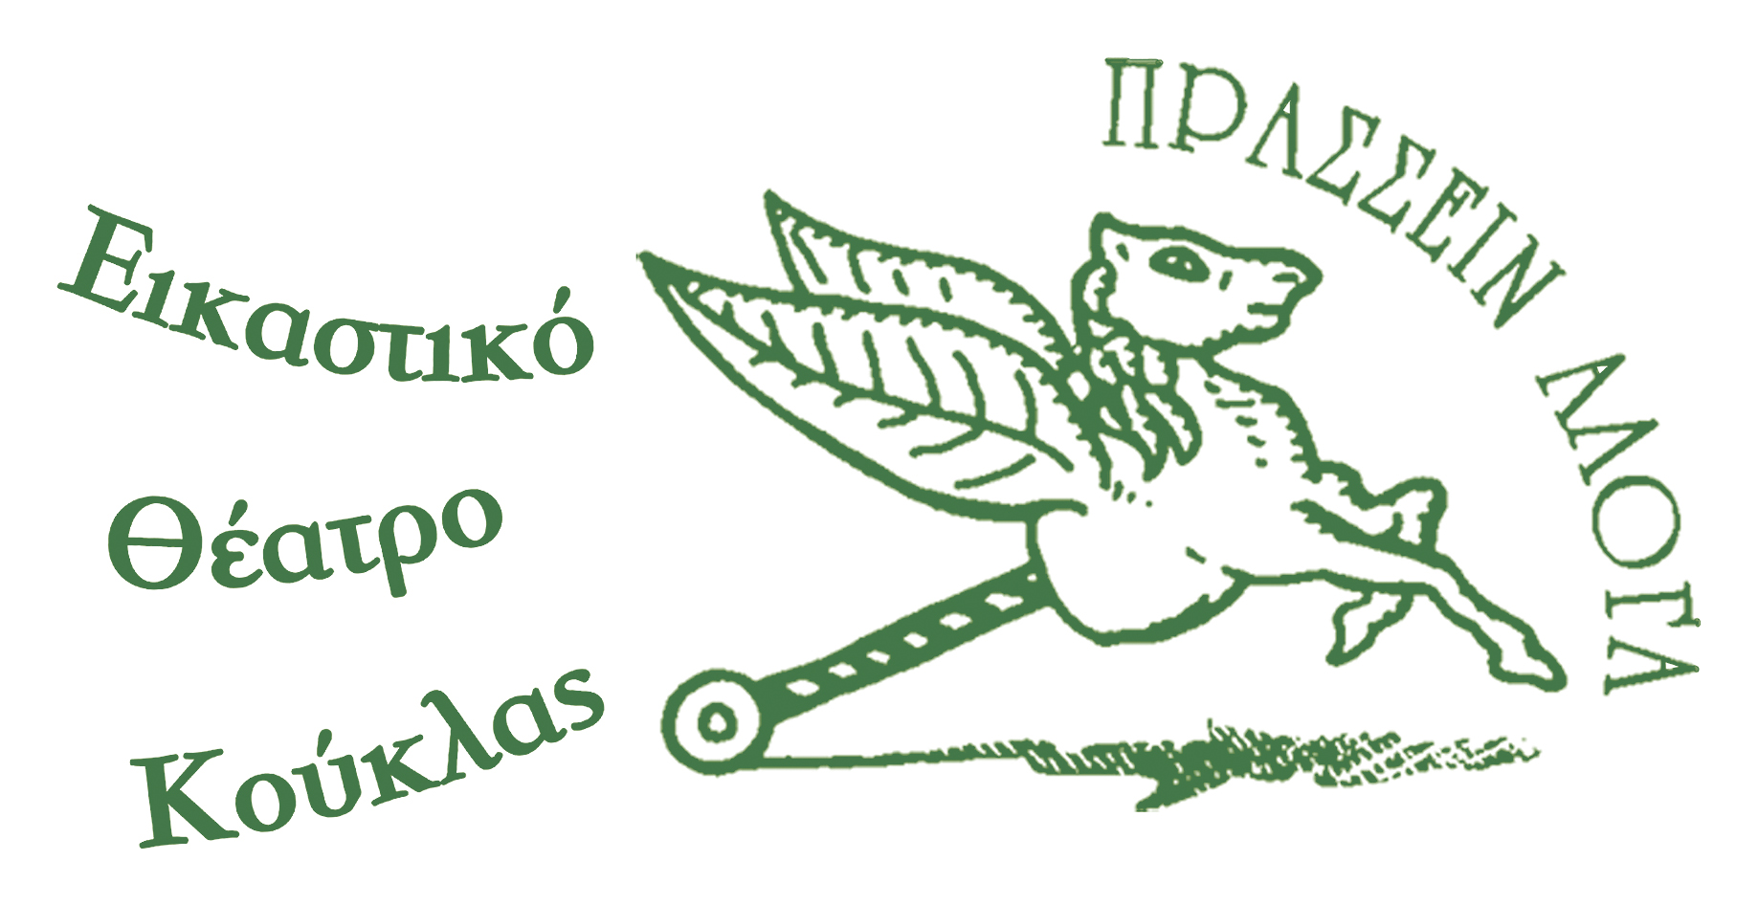
H ομάδα Εικαστικό Θέατρο Κούκλας «Πράσσειν Άλογα» ιδρύθηκε το 1997 από την Εμμανουέλα Καποκάκη, πτυχιούχο Ανωτάτης Σχολής Θεάτρου Κούκλας (Charleville-Mezières, Γαλλία) με υποτροφία από το Ωνάσειο Ίδρυμα. Προτείνει ένα θέαμα κούκλας και ηθοποιού, ξεφεύγοντας από το παραδοσιακό κουκλοθέατρο. Οι παραστάσεις της προσεγγίζουν τον θεατή με τρόπο διαφορετικό από το θέατρο λόγου, λειτουργώντας μέσα από τη γλώσσα της εικόνας, του συμβόλου του αρχετύπου, παρουσιάζοντας ένα πρωτότυπο θέαμα, συνδυασμό δράσης ηθοποιού και κούκλας για παιδιά και ενήλικες θεατές. Οι κούκλες της είναι διαφορετικών τεχνικών με εικαστική έμφαση.
Έχει κάνει 15 θεατρικές παραγωγές. Από το 2000 έχει επιχορηγηθεί από το Υπουργείο Πολιτισμού και το Ε.ΚΕ.ΘΕ.Χ. Για τις παραγωγές της έχει υποστηριχθεί από τα Ινστιτούτα της Γαλλίας, της Δανίας, της Ισπανίας (CERVANTES), τη Γενική Γραμματεία Νέας Γενιάς, το Δήμο Αθηναίων, την Υπερνομαρχία Αθηνών, την Στέγη Γραμμάτων και Τεχνών του Ωνασείου Ιδρύματος και άλλους εκπαιδευτικούς φορείς όπως και από τις εκδόσεις ΠΑΤΑΚΗ. Έχει συνεργαστεί με την ΕΡΤ σε παιδικές τηλεοπτικές εκπομπές. Οργανώνει σεμινάρια κούκλας για παιδιά και ενήλικες.
Της ανατέθηκε η «Λιμνοθάλασσα Δύο» από την Πειραματική Σκηνή του Εθνικού Θεάτρου το Δεκέμβριο του 1999 και ο «Ζαχαροζυμωμένος» από την Στέγη Γραμμάτων και Τεχνών του Ιδρύματος Ωνάση τον Φεβρουάριο του 2011. Έχει παρουσιάσει παραστάσεις της σε πολλούς δήμους και διεθνή φεστιβάλ.

«ΠΡΑΣΣΕΙΝ ΑΛΟΓΑ» - 210 6428 769
apikilidis@yahoo.gr - p_aloga@yahoo.com
www.prasinaloga.gr

Λίγα λόγια για τον «Ελληνικό Κόσμο»
Ο «Ελληνικός Κόσμος», το Κέντρο Πολιτισμού του Ιδρύματος Μείζονος Ελληνισμού (www.hellenic-cosmos.gr), εγκαινιάστηκε το 1998 και κλείνει φέτος 15 χρόνια δημιουργίας και προσφοράς στα πολιτιστικά δρώμενα της Αθήνας. Στο διάστημα αυτό ο «Ελληνικός Κόσμος» έχει αναδειχθεί ο πρώτος χώρος στην Ελλάδα σε επισκέψεις μαθητών, σύμφωνα με επίσημα στοιχεία του Υπουργείου Παιδείας. Παράλληλα, έχει καθιερωθεί ως ένα υπερσύγχρονο πολιτιστικό κέντρο και μουσείο, όπου μπορεί ο επισκέπτης να γνωρίσει την ελληνική ιστορία και τον πολιτισμό μέσα από διαδραστικές εκθέσεις, εκπαιδευτικά προγράμματα, περιηγήσεις Εικονικής Πραγματικότητας και ντοκιμαντέρ, συνδυάζοντας άρτια την ιστορική πληροφορία με τις πλέον σύγχρονες τεχνολογικές εφαρμογές. Το Δεκέμβριο του 2006 εγκαινιάστηκε η «Θόλος», το νέο υπερσύγχρονο θέατρο Εικονικής Πραγματικότητας, ενώ το Μάρτιο του 2008 ξεκίνησε τη λειτουργία του το «ΘΕΑΤΡΟΝ».
Για περισσότερες πληροφορίες: κα Λήδα Καρανικολού, Υπεύθυνη Επικοινωνίας «Ελληνικού Κόσμου», τηλ.: 212 254 0444

